Информационно-развлекательный портал Персональныеданные.дети
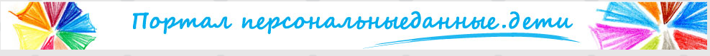
На портале Персональныеданные.дети Вы найдете различные материалы, которые были разработаны специалистами Роскомнадзора, не только для педагогов и родителей, которые хотят помочь детям понять важность конфиденциальности личной жизни при использовании цифровых технологий, но также для молодых людей, которые с легкостью и энтузиазмом используют среду Интернет.
Портал помогает детям понимать последствия, которые информационные технологии могут оказать на личную жизнь, и предоставить Вам инструменты и информацию, необходимые для принятия решений в вопросах виртуальной жизни.
На портале Вы можете найти игры, тестовые задания, конкурсы, а также видеоролик о защите детских персональных данных.

